**Avaliação N2 – 2º Bimestre**

**Linguagem de programação II + Engenharia de software I**

**Alunos:**

081170005 – Fellipe Premazzi Rego

081170024 – Iago Gomes Macedo

**Gextil**

1. **ENTREVISTA E LISTA DE REQUISITOS**

Este projeto tem por objetivo construir uma aplicação que atenda aos requisitos de nosso cliente. Segue abaixo a descrição detalhada do sistema desejado pelo cliente:

“Este software deve atender aos requisitos mínimos necessários para que a empresa funcione normalmente. Nele, deve ser possível primeiramente ter uma tela de Login com restrições de acesso para cada tipo de usuário, para que nem todos tenham acesso a plataforma, deve ser possível cadastrar clientes, produtos, usuários, pedidos e gerar orçamentos. Além disso, deve ser possível imprimir os pedidos gerados e gerar relatórios dinâmicos.”(Silva, Maria 2019)

Requisitos:

* Login ;
* Segregação de tipo de usuário (admin, comum, etc...);
* Cadastro de Cliente;
* Cadastro de Usuário;
* Cadastro de Produto;
* Cadastro de Pedidos;
* Geração de orçamento;
* Geração de relatórios dinâmicos.

1. **MODELO DE DOMÍNIO**

Segue abaixo na Figura 1 o modelo de domínio construído para atender aos requisitos mínimos do cliente.

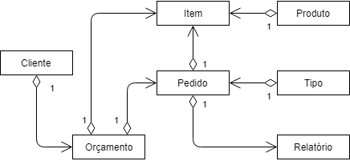

Figura - Modelo de domínio proposto

1. **CASOS DE USO**

* **Caso de uso 1:** Login

Fluxo principal:

1. Na tela de Login o usuário preenche os campos de “Usuário” e “Senha” e clica em LOGAR.
2. O sistema exibe a mensagem de “Logado com sucesso”.
3. Fim do caso de uso.

Fluxo alternativo:

1. A partir do passo 1, o sistema não identifica as credenciais digitadas e exibe a mensagem de “Usuário/Senha incorreto”.

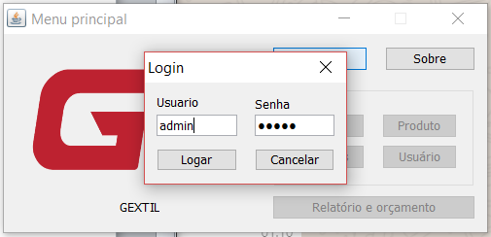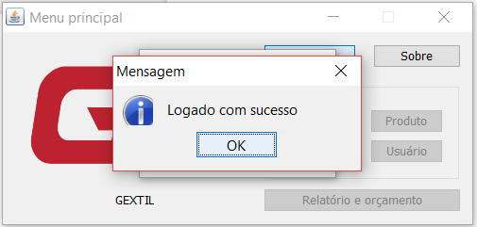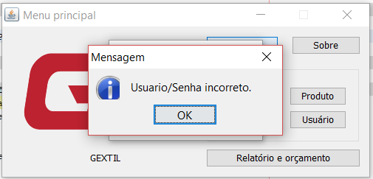

* **Caso de uso 2:** Cadastro de Cliente

Fluxo principal:

1. Incluir caso de uso: Login
2. No Menu principal, o Usuário clica em CLIENTE.
3. O sistema abre a tela de cadastro de Cliente
4. Usuário clica em SALVAR
5. Sistema libera os campos para serem preenchidos.
6. Usuário preenche todos os campos de cadastro e insere uma foto no sistema e clica em CONFIRMAR
7. Sistema exibe a mensagem “Operação realizada com sucesso”.
8. Fim do caso de uso

Fluxo alternativo:

1. No passo 6 o Usuário deixa algum campo em branco e clica em CONFIRMAR.
2. Sistema exibe a mensagem de “Preencher dados faltantes”.

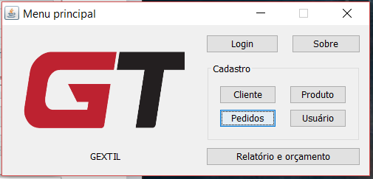

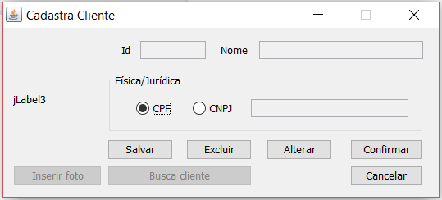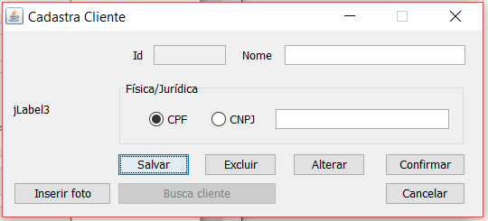

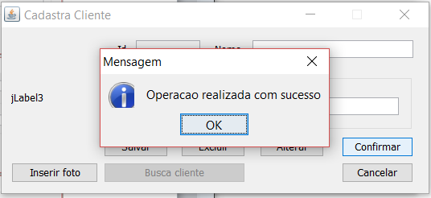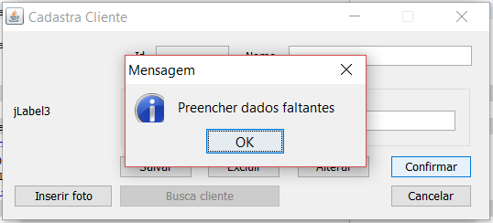

* **Caso de uso 3:** Alterar Cliente

Fluxo principal:

1. Incluir caso de uso: Login
2. No Menu principal, o Usuário clica em CLIENTE.
3. O sistema abre a tela de cadastro de Cliente
4. Usuário clica em ALTERAR
5. Sistema libera os campos para serem preenchidos.
6. Usuário clica em BUSCA CLIENTE.
7. Sistema retorna uma lista com todos os clientes cadastrados.
8. Usuário seleciona o cliente e clica em SELECIONAR.
9. O sistema volta a exibir a tela de Cadastra cliente.
10. Usuário alterar as informações cadastrais e clica em CONFIRMAR.
11. Sistema exibe a mensagem “Operação realizada com sucesso.”
12. Fim do caso de uso.

Fluxo alternativo:

1. No passo 10, o usuário deixa algum campo em branco e clica em CONFIRMAR.
2. Sistema exibe a mensagem de “Preencher dados faltantes”.



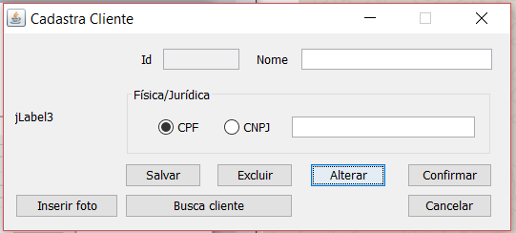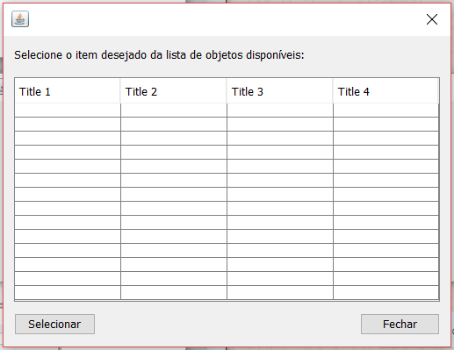

* **Caso de uso 4:** Excluir Cliente

Fluxo principal:

1. Incluir caso de uso: Login
2. No Menu principal, o Usuário clica em CLIENTE.
3. O sistema abre a tela de cadastro de Cliente
4. Usuário clica em EXCLUIR
5. Sistema libera os campos para serem preenchidos e congela aqueles que não devem ser alterados.
6. Usuário clica em BUSCA CLIENTE.
7. Sistema retorna uma lista com todos os clientes cadastrados.
8. Usuário seleciona o cliente e clica em SELECIONAR.
9. O sistema volta a exibir a tela de Cadastra cliente com o cliente selecionado preenchido nos campos da tela.
10. Usuário clica em CONFIRMAR.
11. Sistema exibe a mensagem “Operação realizada com sucesso”.
12. Fim do caso de uso.

Fluxo alternativo:

1. No passo 7, pode não ter nenhum cliente cadastrado e a lista de clientes pode vir em branca.



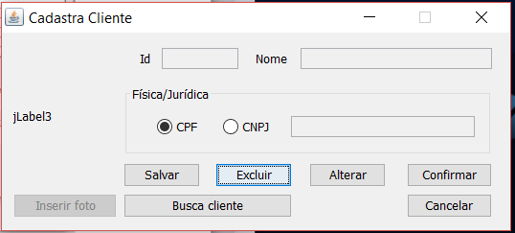

* **Caso de uso 5:** Cadastro de Produto

Fluxo principal:

1. Incluir caso de uso: Login
2. No Menu principal, o Usuário clica em PRODUTO.
3. O sistema abre a tela de cadastro de Produto
4. Usuário clica em CADASTRAR
5. Sistema libera os campos para serem preenchidos.
6. Usuário preenche todos os campos de cadastro e clica em CONFIRMAR
7. Sistema exibe a mensagem “Operação realizada com sucesso”.
8. Fim do caso de uso

Fluxo alternativo:

1. No passo 6 o Usuário deixa algum campo em branco e clica em CONFIRMAR.
2. Sistema exibe a mensagem de “Preencher dados faltantes”.

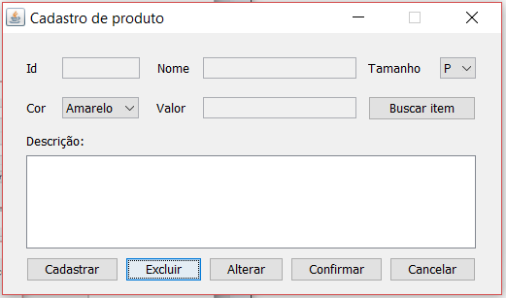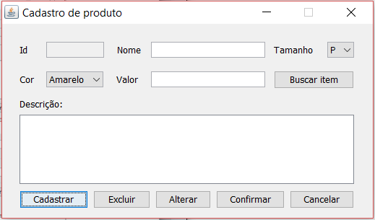

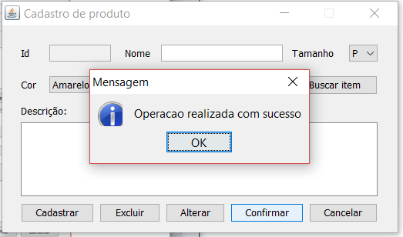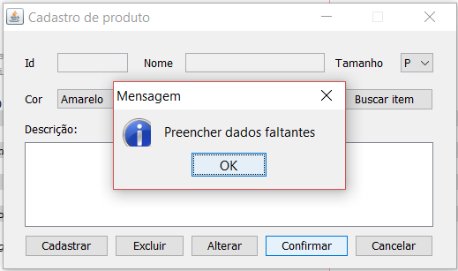

* **Caso de uso 6:** Alterar Produto

Fluxo principal:

1. Incluir caso de uso: Login
2. No Menu principal, o Usuário clica em PRODUTO.
3. O sistema abre a tela de cadastro de Produto
4. Usuário clica em ALTERAR
5. Sistema libera os campos para serem preenchidos.
6. Usuário clica em BUSCA ITEM.
7. Sistema retorna uma lista com todos os itens cadastrados.
8. Usuário seleciona o item e clica em SELECIONAR.
9. O sistema volta a exibir a tela de Cadastro de produto.
10. Usuário alterar as informações cadastrais e clica em CONFIRMAR.
11. Sistema exibe a mensagem “Operação realizada com sucesso.”
12. Fim do caso de uso.

Fluxo alternativo:

1. No passo 10, o usuário deixa algum campo em branco e clica em CONFIRMAR.
2. Sistema exibe a mensagem de “Preencher dados faltantes”.

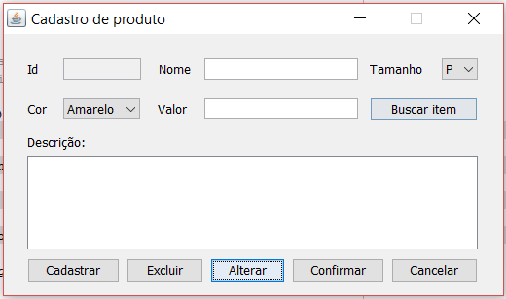

* **Caso de uso 7:** Excluir Produto

Fluxo principal:

1. Incluir caso de uso: Login
2. No Menu principal, o Usuário clica em PRODUTO.
3. O sistema abre a tela de cadastro de Produto
4. Usuário clica em EXCLUIR
5. Sistema libera os campos para serem preenchidos e congela aqueles que não devem ser alterados.
6. Usuário clica em BUSCAR ITEM.
7. Sistema retorna uma lista com todos os itens cadastrados.
8. Usuário seleciona o item e clica em SELECIONAR.
9. O sistema volta a exibir a tela de Cadastro de produto com o item selecionado no passo anterior preenchendo-o nos campos da tela.
10. Usuário clica em CONFIRMAR.
11. Sistema exibe a mensagem “Operação realizada com sucesso”.
12. Fim do caso de uso.

Fluxo alternativo:

1. No passo 7, pode não ter nenhum cliente cadastrado e a lista de itens pode vir em branca.



* **Caso de uso 8:** Cadastro de Pedido

Fluxo principal:

1. Incluir caso de uso: Login
2. No Menu principal, o Usuário clica em PEDIDO.
3. O sistema abre a tela de cadastro de Pedido
4. Usuário clica em CADASTRAR
5. Sistema libera os campos para serem preenchidos.
6. Usuário preenche todos os campos de cadastro e clica em CONFIRMAR
7. Sistema exibe a mensagem “Operação realizada com sucesso”.
8. Fim do caso de uso

Fluxo alternativo:

1. No passo 6 o Usuário deixa algum campo em branco e clica em CONFIRMAR.
2. Sistema exibe a mensagem de “Preencher dados faltantes”.



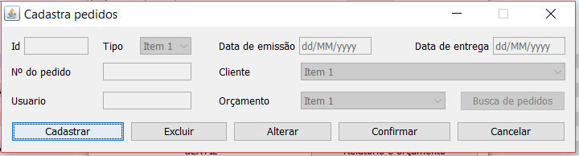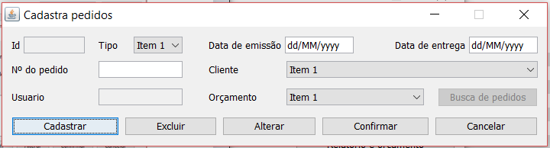

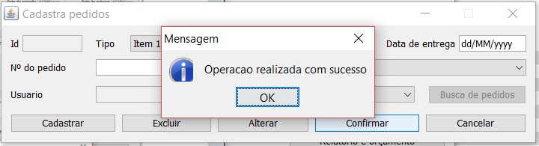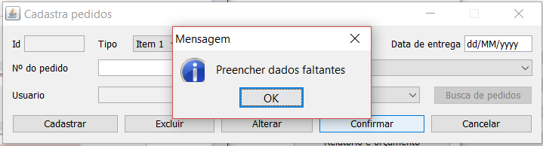

* **Caso de uso 9:** Alterar Pedido

Fluxo principal:

1. Incluir caso de uso: Login
2. No Menu principal, o Usuário clica em PEDIDO.
3. O sistema abre a tela de cadastro de Pedido
4. Usuário clica em ALTERAR
5. Sistema libera os campos para serem preenchidos.
6. Usuário clica em BUSCA DE PEDIDOS.
7. Sistema retorna uma lista com todos os pedidos cadastrados.
8. Usuário seleciona o pedido e clica em SELECIONAR.
9. O sistema volta a exibir a tela de Cadastro de pedido.
10. Usuário altera as informações cadastrais e clica em CONFIRMAR.
11. Sistema exibe a mensagem “Operação realizada com sucesso.”
12. Fim do caso de uso.

Fluxo alternativo:

1. No passo 10, o usuário deixa algum campo em branco e clica em CONFIRMAR.
2. Sistema exibe a mensagem de “Preencher dados faltantes”.

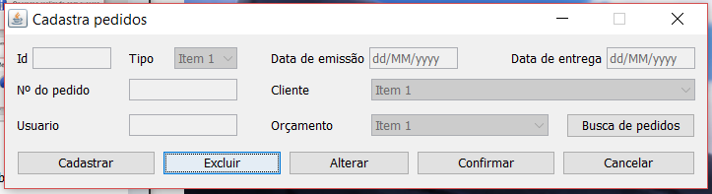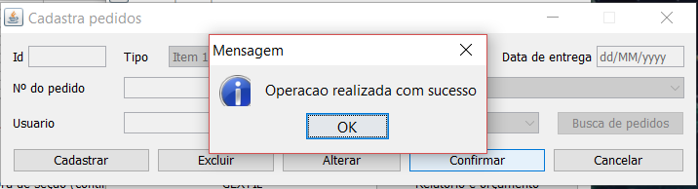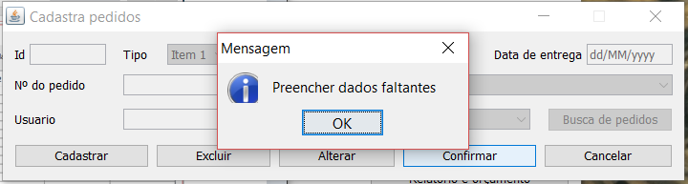

* **Caso de uso 10:** Excluir Pedido

Fluxo principal:

1. Incluir caso de uso: Login
2. No Menu principal, o Usuário clica em PEDIDO.
3. O sistema abre a tela de cadastro de Pedido
4. Usuário clica em EXCLUIR
5. Sistema libera os campos para serem preenchidos e congela aqueles que não devem ser alterados.
6. Usuário clica em BUSCAR ITEM.
7. Sistema retorna uma lista com todos os pedidos cadastrados.
8. Usuário seleciona o pedido e clica em SELECIONAR.
9. O sistema volta a exibir a tela de Cadastro de pedido com o item selecionado no passo anterior preenchendo-o nos campos da tela.
10. Usuário clica em CONFIRMAR.
11. Sistema exibe a mensagem “Operação realizada com sucesso”.
12. Fim do caso de uso.

Fluxo alternativo:

1. No passo 7, pode não ter nenhum cliente cadastrado e a lista de itens pode vir em branca.



* **Caso de uso 11:** Cadastro de Usuário

Fluxo principal:

1. Incluir caso de uso: Login
2. No Menu principal, o Usuário clica em USUARIO.
3. O sistema abre a tela de cadastro de Usuário
4. Usuário clica em CADASTRAR
5. Sistema libera os campos para serem preenchidos.
6. Usuário preenche todos os campos de cadastro e clica em CONFIRMAR
7. Sistema exibe a mensagem “Operação realizada com sucesso”.
8. Fim do caso de uso

Fluxo alternativo:

1. No passo 6 o Usuário deixa algum campo em branco e clica em CONFIRMAR.
2. Sistema exibe a mensagem de “Preencher dados faltantes”.



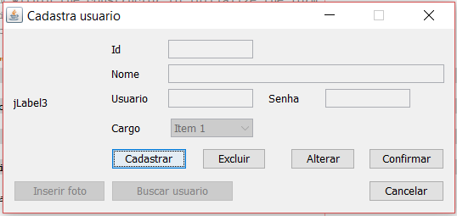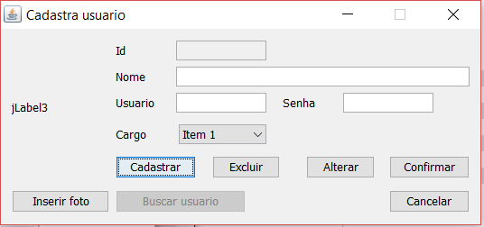

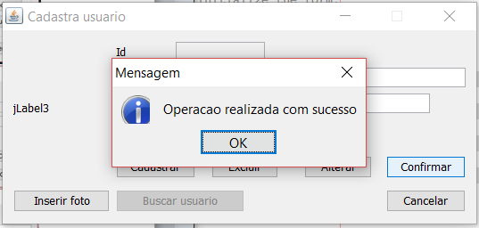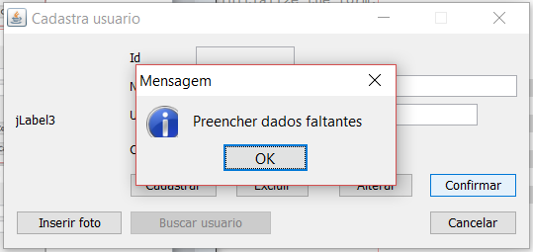

* **Caso de uso 12:** Alterar Usuário

Fluxo principal:

1. Incluir caso de uso: Login
2. No Menu principal, o Usuário clica em USUARIO.
3. O sistema abre a tela de cadastro de Usuario
4. Usuário clica em ALTERAR
5. Sistema libera os campos para serem preenchidos.
6. Usuário clica em BUSCA USUARIO.
7. Sistema retorna uma lista com todos os usuarios cadastrados.
8. Usuário seleciona o pedido e clica em SELECIONAR.
9. O sistema volta a exibir a tela de Cadastro de usuario.
10. Usuário altera as informações cadastrais e clica em CONFIRMAR.
11. Sistema exibe a mensagem “Operação realizada com sucesso.”
12. Fim do caso de uso.

Fluxo alternativo:

1. No passo 10, o usuário deixa algum campo em branco e clica em CONFIRMAR.
2. Sistema exibe a mensagem de “Preencher dados faltantes”.

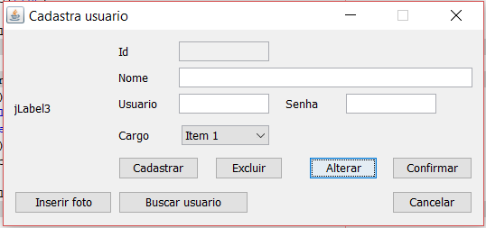

* **Caso de uso 13:** Excluir Usuário

Fluxo principal:

1. Incluir caso de uso: Login
2. No Menu principal, o Usuário clica em USUARIO.
3. O sistema abre a tela de cadastro de Usuário
4. Usuário clica em EXCLUIR
5. Sistema libera os campos para serem preenchidos e congela aqueles que não devem ser alterados.
6. Usuário clica em BUSCAR USUARIO.
7. Sistema retorna uma lista com todos os usuários cadastrados.
8. Usuário seleciona o usuário e clica em SELECIONAR.
9. O sistema volta a exibir a tela de Cadastro de usuário com o item selecionado no passo anterior preenchendo-o nos campos da tela.
10. Usuário clica em CONFIRMAR.
11. Sistema exibe a mensagem “Operação realizada com sucesso”.
12. Fim do caso de uso.

Fluxo alternativo:

1. No passo 7, pode não ter nenhum cliente cadastrado e a lista de itens pode vir em branca.

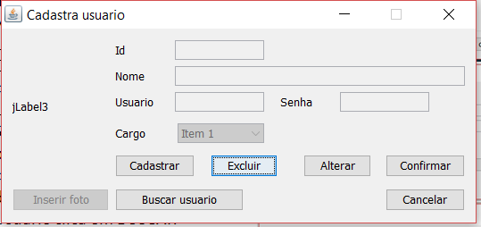

* **Caso de uso 14:** Cadastro de Orçamento

Fluxo principal:

1. Incluir caso de uso: Login
2. No Menu principal, o Usuário clica em RELATORIO E ORÇAMENTO.
3. O sistema abre a tela de Relatório e orçamento
4. Usuário clica em CADASTRAR
5. Sistema libera os campos para serem preenchidos.
6. Usuário preenche todos os campos de cadastro e clica em CONFIRMAR
7. Sistema exibe a mensagem “Operação realizada com sucesso”. E, em seguida pergunta se o usuário não deseja cadastrar um pedido
8. Usuário clica em SIM.
9. Sistema abre a tela de Cadastro de pedido.
10. Usuário clica em CADASTRAR
11. Sistema libera os campos para serem preenchidos.
12. Usuário preenche todos os campos de cadastro e clica em CONFIRMAR
13. Sistema exibe a mensagem “Operação feita com sucesso”.
14. Fim do caso de uso

Fluxo alternativo:

1. No passo 12 o Usuário deixa algum campo em branco e clica em CONFIRMAR.
2. Sistema exibe a mensagem de “Preencher dados faltantes”.
3. Antes do passo 6,o usuário pode cadastrar novas Clientes. Incluir caso de uso: Cadastro de cliente

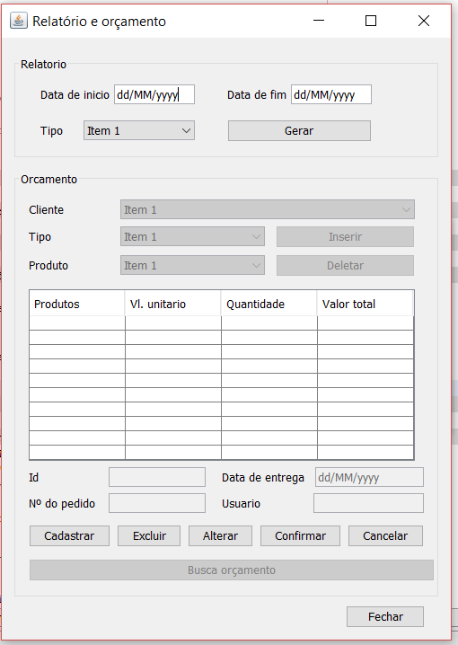

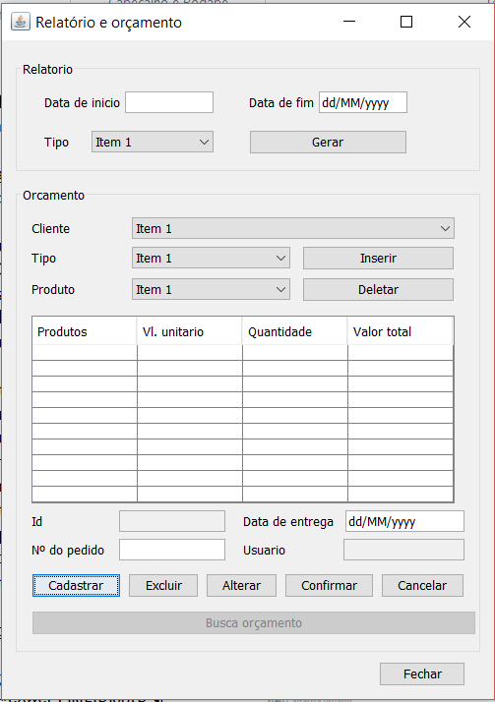 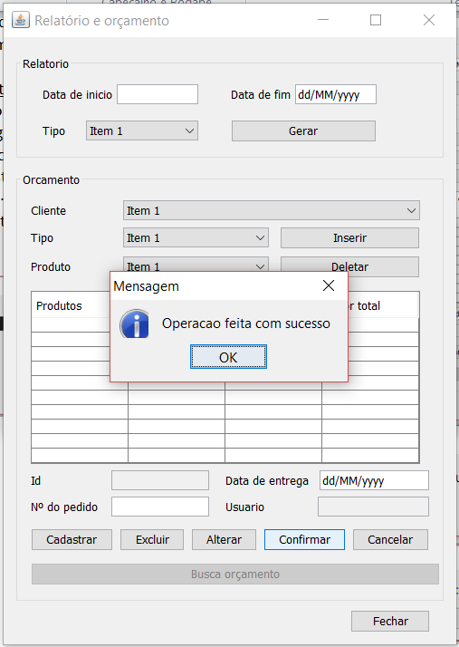 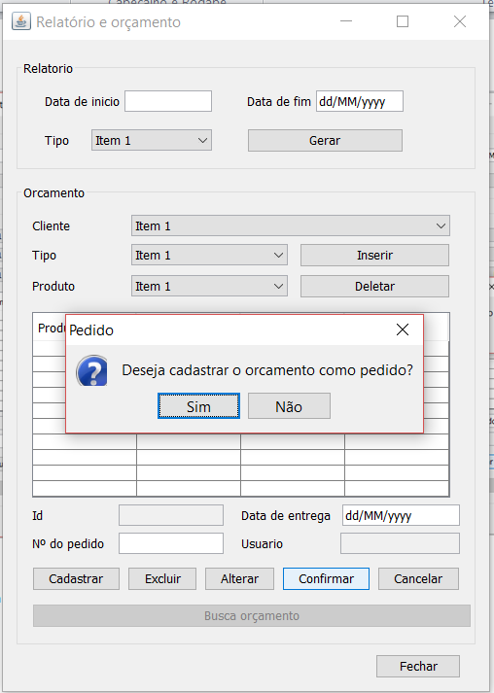 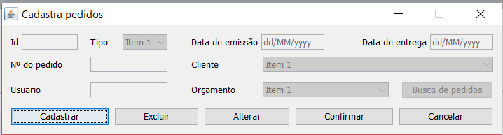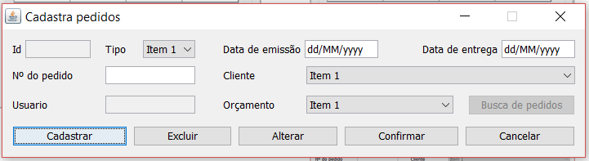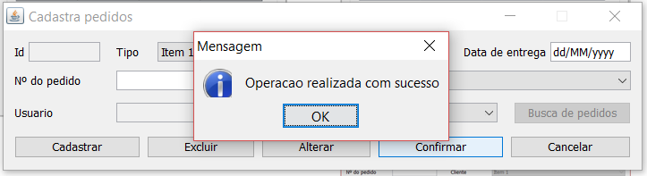

* **Caso de uso 15:** Alterar Orçamento

Fluxo principal:

1. Incluir caso de uso: Login
2. No Menu principal, o Usuário clica em RELATORIO E ORÇAMENTO.
3. O sistema abre a tela de cadastro de Relatorio E Orçamento
4. Usuário clica em ALTERAR
5. Sistema libera os campos para serem preenchidos.
6. Usuário clica em BUSCA ORÇAMENTO.
7. Sistema retorna uma lista com todos os orçamentos cadastrados.
8. Usuário seleciona o orçamento e clica em SELECIONAR.
9. O sistema volta a exibir a tela de Relatorio E Orçamento.
10. Usuário altera as informações cadastrais e clica em CONFIRMAR.
11. Sistema exibe a mensagem “Operação feita com sucesso.”
12. Fim do caso de uso.

Fluxo alternativo:

1. No passo 10, o usuário deixa algum campo em branco e clica em CONFIRMAR.
2. Sistema exibe a mensagem de “Preencher dados faltantes”.

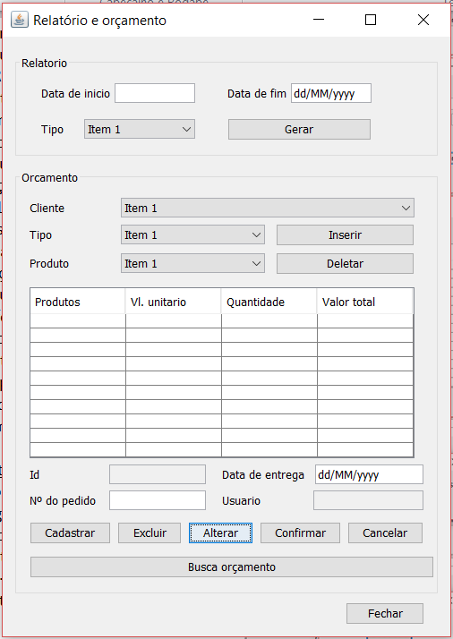

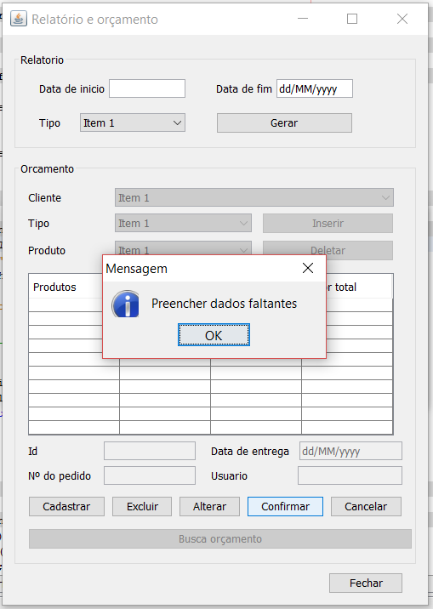

* **Caso de uso 16:** Excluir Orçamento

Fluxo principal:

1. Incluir caso de uso: Login
2. No Menu principal, o Usuário clica em RELATORIO E ORÇAMENTO.
3. O sistema abre a tela de cadastro de Relatorio E Orçamento
4. Usuário clica em EXCLUIR
5. Sistema libera os campos para serem preenchidos.
6. Usuário clica em BUSCA ORÇAMENTO.
7. Sistema retorna uma lista com todos os orçamentos cadastrados.
8. Usuário seleciona o orçamento e clica em SELECIONAR.
9. O sistema volta a exibir a tela de Relatório e Orçamento com o item selecionado no passo anterior preenchendo-o nos campos da tela.
10. 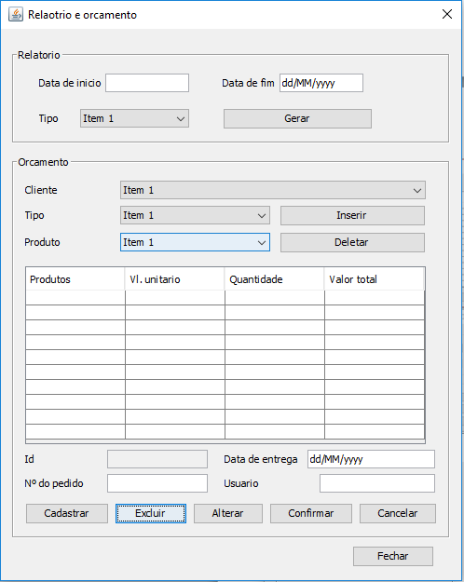Usuário clica em CONFIRMAR.
11. Sistema exibe “Operação feita com sucesso”.
12. Fim do caso de uso.

Fluxo alternativo:

1. No passo 10, o usuário deixa algum campo em branco e clica em CONFIRMAR.
2. Sistema exibe a mensagem de “Preencher dados faltantes”.

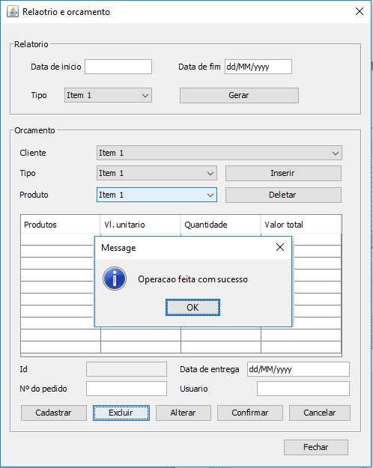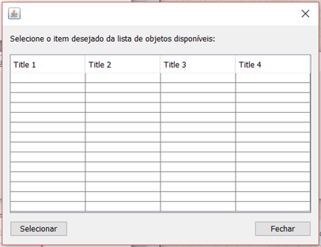



* **Caso de uso 17:** Gerar relatório de pedidos



Fluxo principal:

1. Incluir caso de uso: Login
2. No Menu principal, o Usuário clica em RELATORIO E ORÇAMENTO.
3. O sistema abre a tela de cadastro de Relatório E Orçamento
4. Usuário define as datas de busca.
5. Usuário clica na lista TIPO e seleciona o relatório
6. Usuário clica no botão GERAR.
7. Sistema retorna os dados do período selecionado no relatório.
8. Usuário após conferência realiza a impressão do relatório.
9. Sistema exibe “Operação feita com sucesso”.
10. Fim caso de uso

Fluxo alternativo:

1. No passo 4, o usuário deixa algum campo em branco ou fora de data correta e clica em CONFIRMAR.
2. Sistema exibe a mensagem “Preencher dados faltantes”.

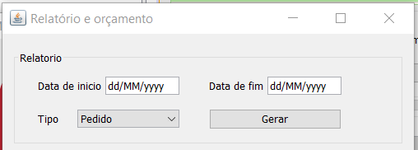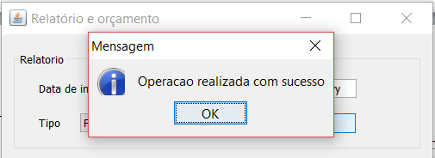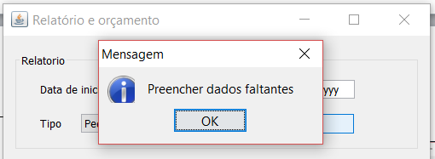

* **Caso de uso 18:** Gerar relatório de orçamentos



Fluxo principal:

1. Incluir caso de uso: Login
2. No Menu principal, o Usuário clica em RELATORIO E ORÇAMENTO.
3. O sistema abre a tela de cadastro de Relatório E Orçamento
4. Usuário define as datas de busca.
5. Usuário clica na lista TIPO e seleciona o relatório
6. Usuário clica no botão GERAR.
7. Sistema retorna os dados do período selecionado no relatório.
8. Usuário após conferência realiza a impressão do relatório.
9. Sistema exibe “Operação feita com sucesso”.
10. Fim do caso de uso

Fluxo alternativo:

1. No passo 4, o usuário deixa algum campo em branco ou fora de data correta e clica em CONFIRMAR.
2. Sistema exibe a mensagem “Preencher dados faltantes”.

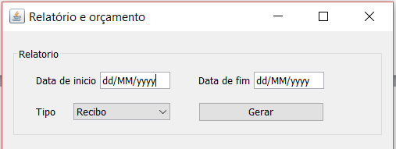

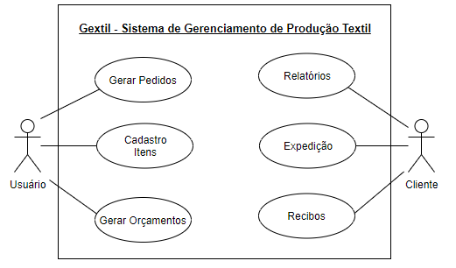

Por fim, tem-se o diagrama referente aos casos de uso, que demonstra onde o usuário pode cadastrar itens, gerar pedidos e orçamentos, e o cliente recebe os relatórios, recibos e a expedição de seus produtos.

1. **PROTÓTIPO INTERFACE VISUAL**

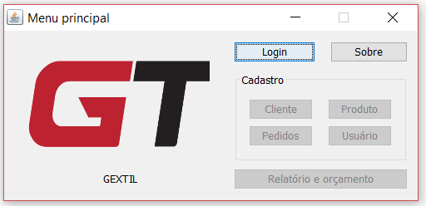

Figura - Menu principal



Figura - Tela de login

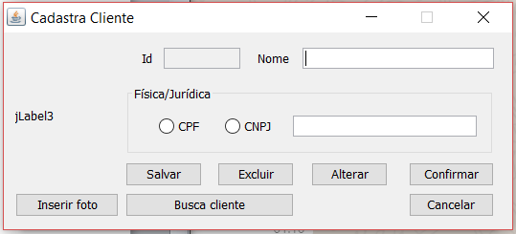

Figura - Tela de cadastro de clientes

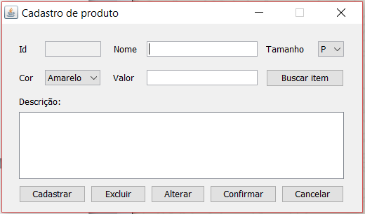

Figura - Tela de cadastro de produtos

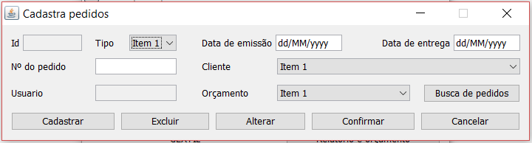

Figura - Tela de cadastro de pedidos

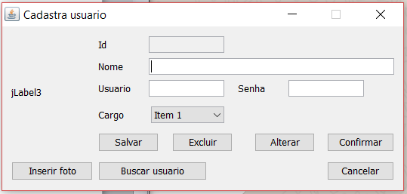

Figura - Tela de cadastro de usuario



Figura - Tela para geração de relatório e orçamentos

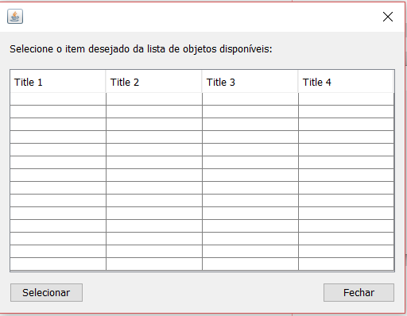

Figura - Tela genérica para busca

1. **BANCO DE DADOS**

A solução que será utilizada para armazenamento das informações em banco de dados será o SQL Server 2014, cuja estrutura está estabelecida conforme abaixo:

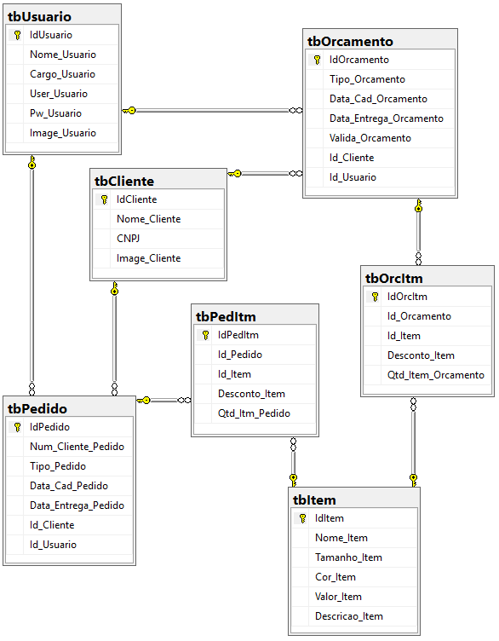

Figura 10 - Diagrama de banco de dados

1. **Arquitetura**

O cliente tem acesso apenas a interface do programa. Existem 3 camadas principais que formam o software, modelo MVC. O frontend nunca terá acesso direto para alterações no banco de dados, para que tal ação ocorra, é necessário que passe por um camada de controle, onde nela terá todas as possíveis requisições do frontend para o backend. Após passar pela cama controladora, os dados passarão pela camada de negócios, onde todas as regras de negócios serão aplicadas e caso sejam todas atendidas, os dados seguem para a camada de acesso ao banco de dados, camada DAO, onde por fim os dados serão inseridos na base de dados, garantindo assim total integridade do sistema. Assim como mostra a Figura 11.

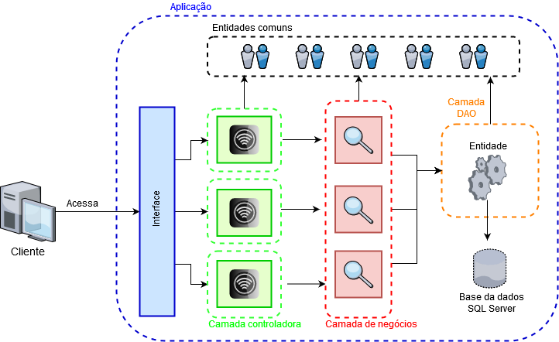

Figura - Arquitetura da aplicação

1. **Diagrama de robustez**

* **Caso de uso 2:** Cadastro de Cliente

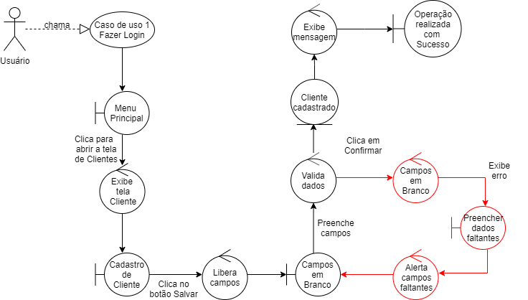

* **Caso de uso 3:** Alterar Cliente

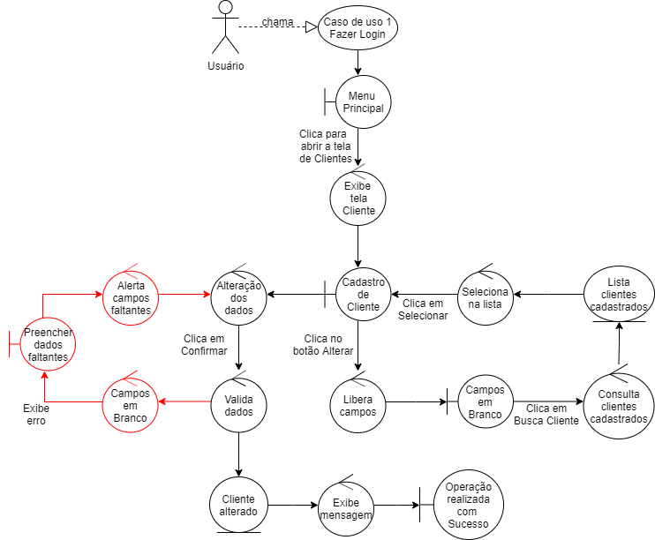

* **Caso de uso 4:** Excluir Cliente

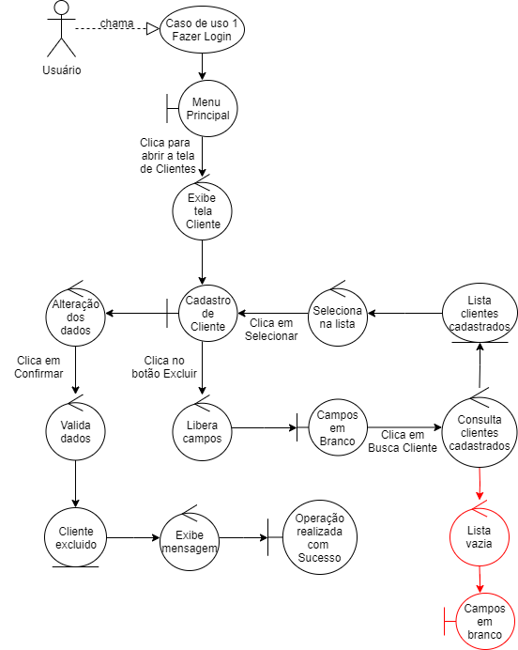

* **Caso de uso 5:** Cadastro de Produto

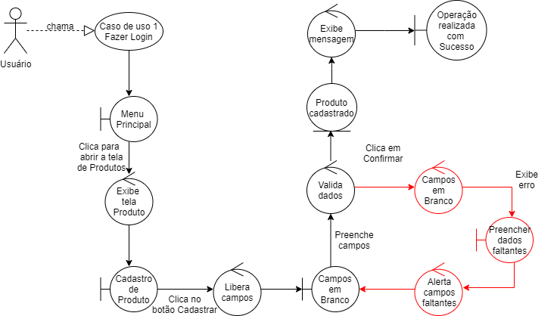

* **Caso de uso 6:** Alterar Produto

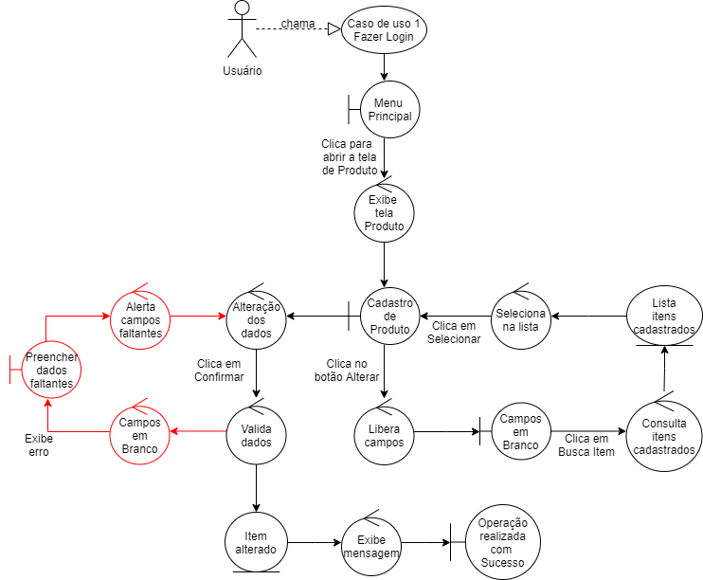

* **Caso de uso 7:** Excluir Produto

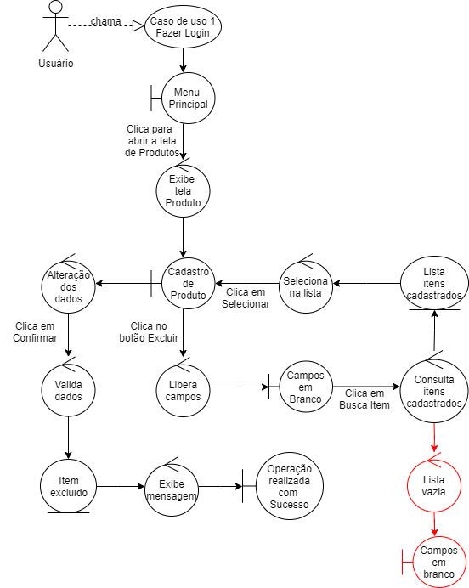

* **Caso de uso 8:** Cadastro de Pedido

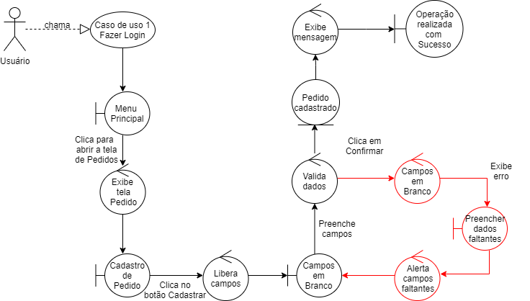

* **Caso de uso 9:** Alterar Pedido

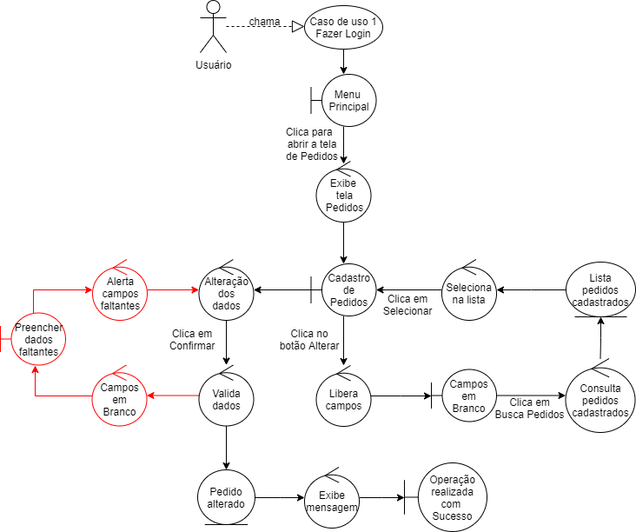

* **Caso de uso 10:** Excluir Pedido

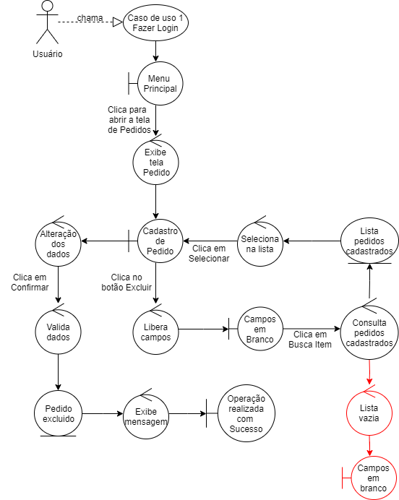

* **Caso de uso 11:** Cadastro de Usuário

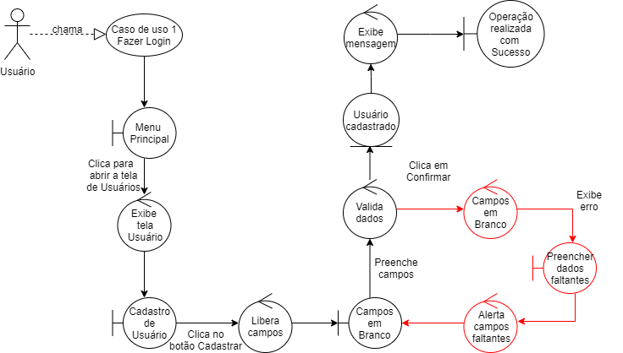

* **Caso de uso 12:** Alterar Usuário

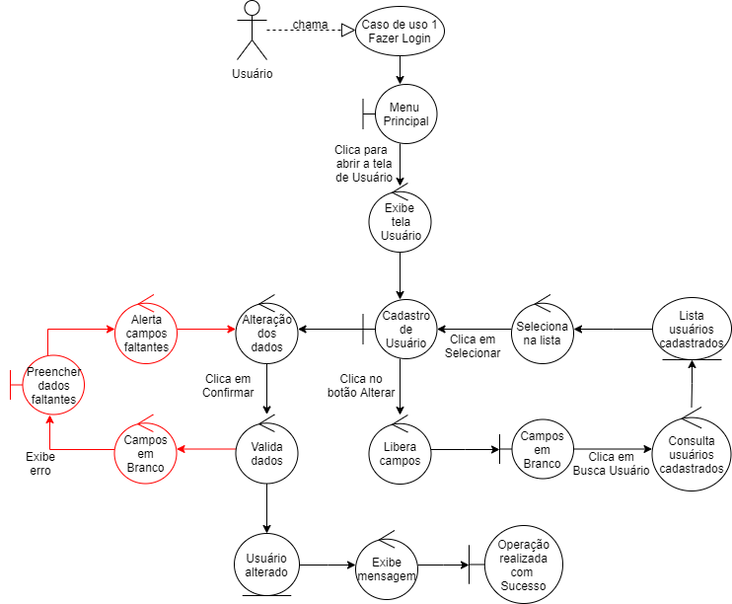

* **Caso de uso 13:** Excluir Usuário

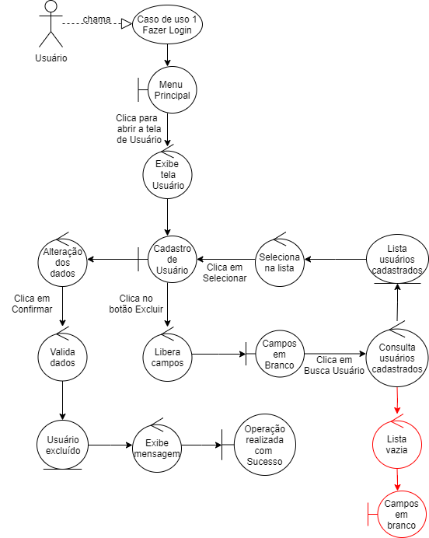

* **Caso de uso 14:** Cadastro de Orçamento

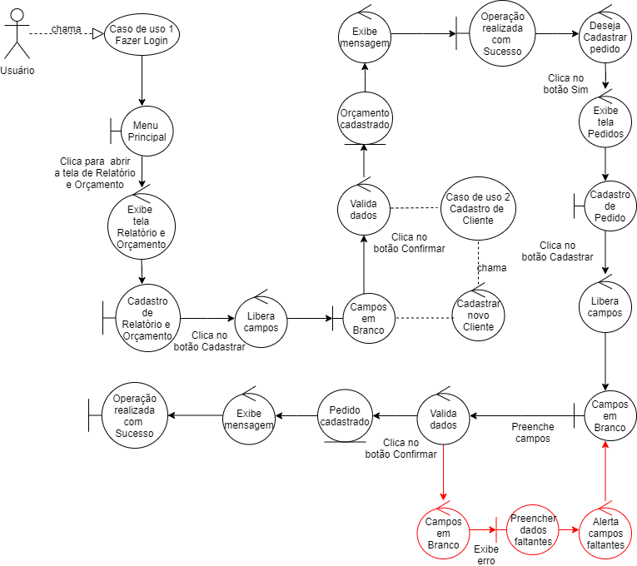

* **Caso de uso 15:** Alterar Orçamento

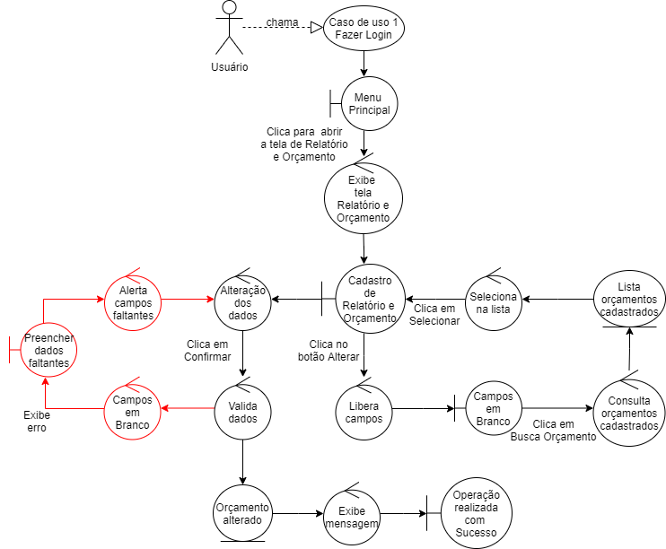

* **Caso de uso 16:** Excluir Orçamento

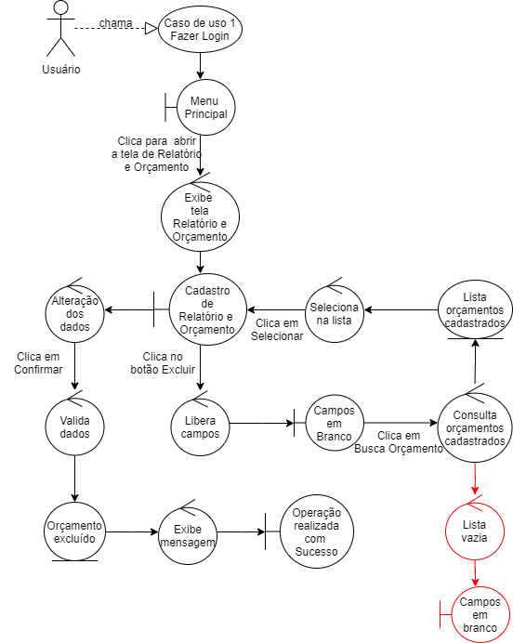

* **Caso de uso 17:** Gerar relatório de pedidos

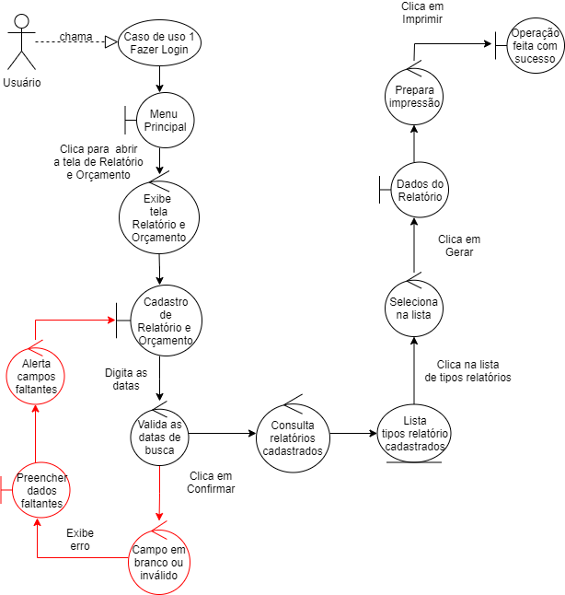

* **Caso de uso 18:** Gerar relatório de orçamentos

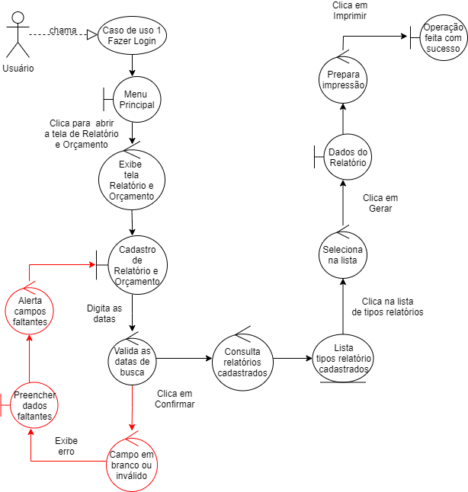

1. **Diagrama de sequência**

* **Caso de uso 1:** Login

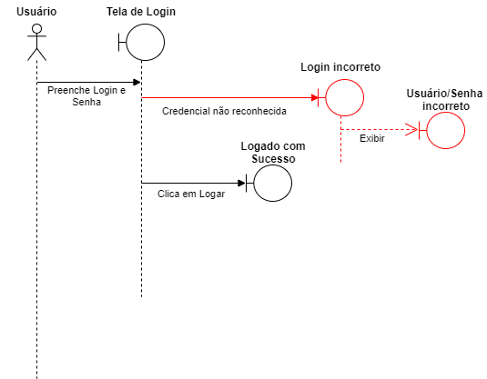

* **Caso de uso 2:** Cadastro de Cliente

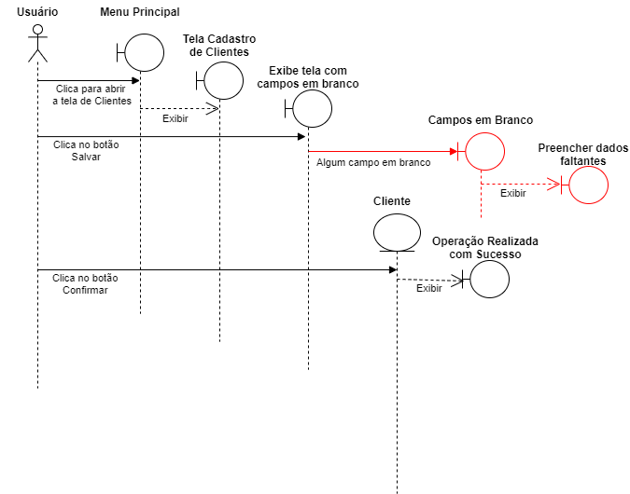

* **Caso de uso 3:** Alterar Cliente

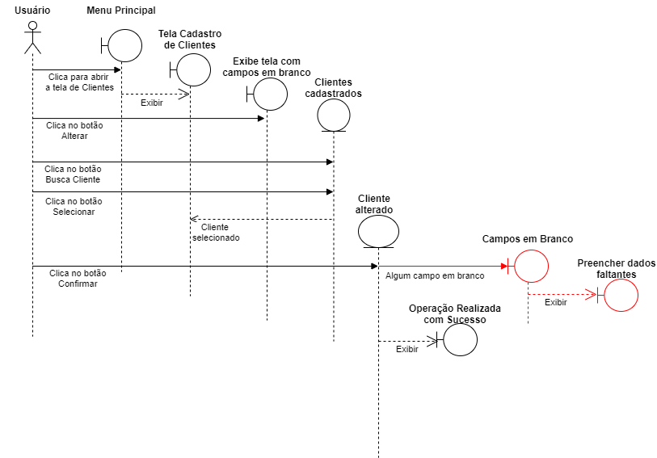

* **Caso de uso 4:** Excluir Cliente

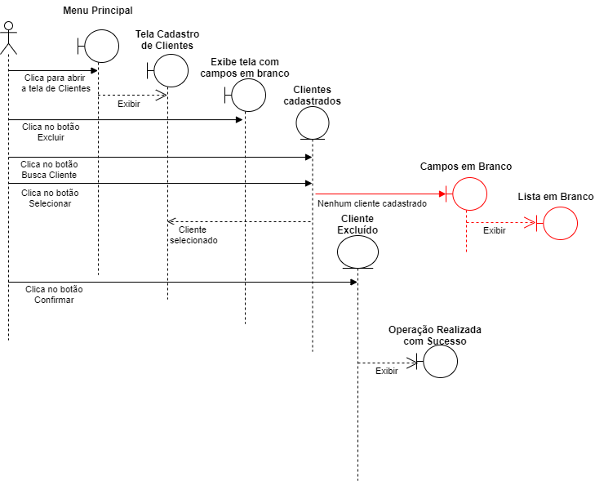

* **Caso de uso 5:** Cadastro de Produto

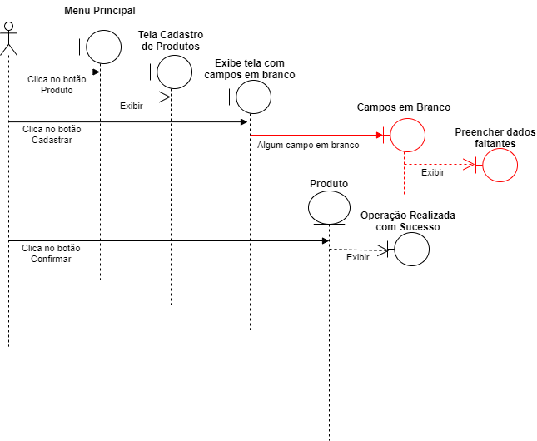

* **Caso de uso 6:** Alterar Produto

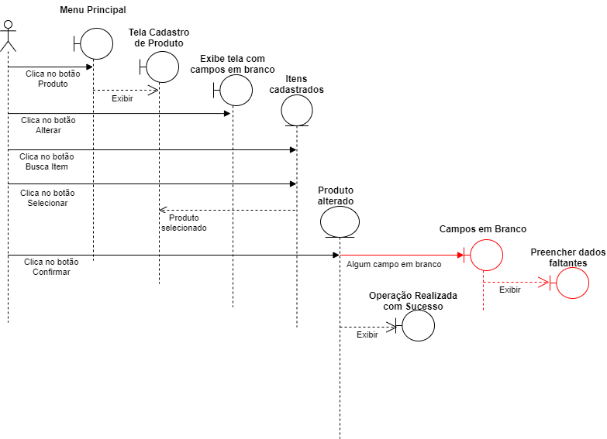

* **Caso de uso 7:** Excluir Produto

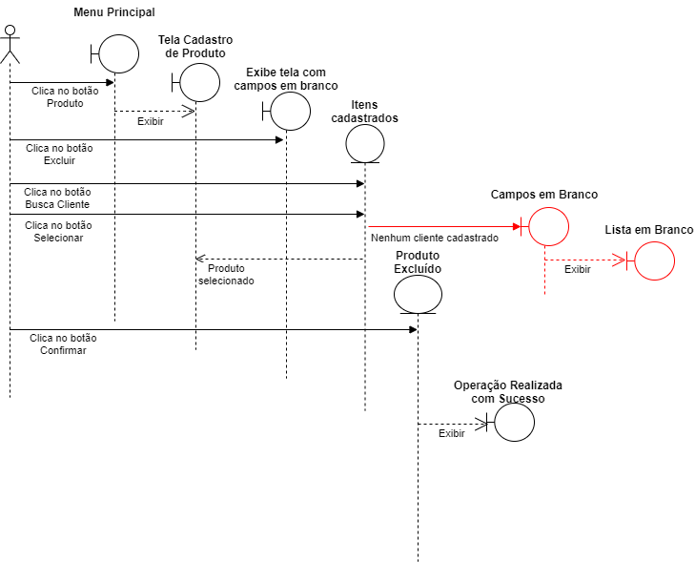

* **Caso de uso 8:** Cadastro de Pedido

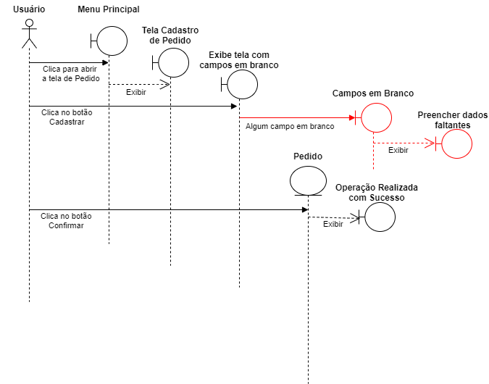

* **Caso de uso 9:** Alterar Pedido

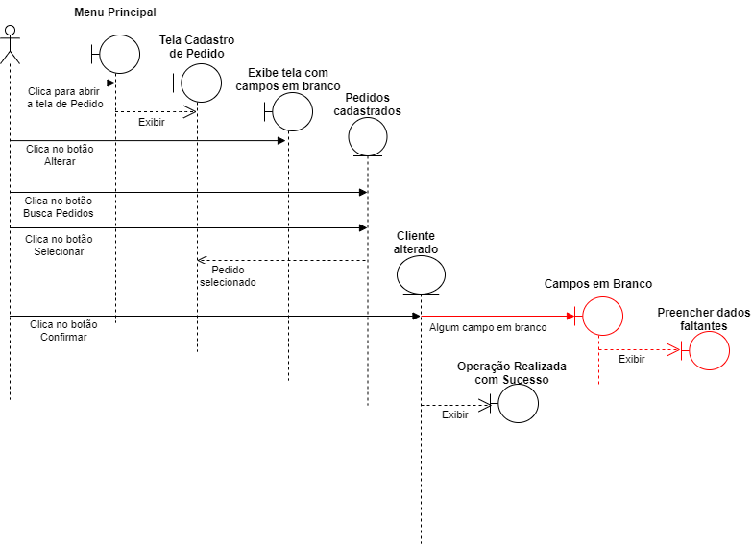

* **Caso de uso 10:** Excluir Pedido

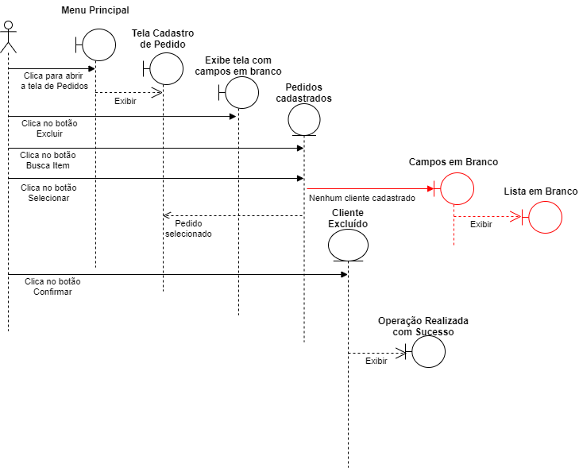

* **Caso de uso 11:** Cadastro de Usuário

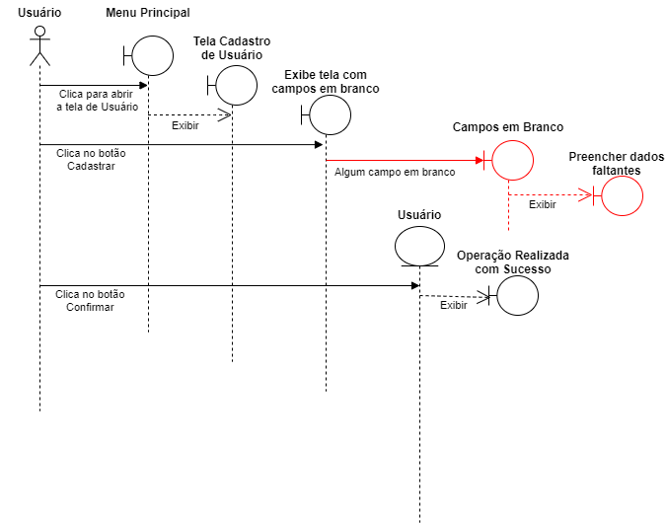

* **Caso de uso 12:** Alterar Usuário

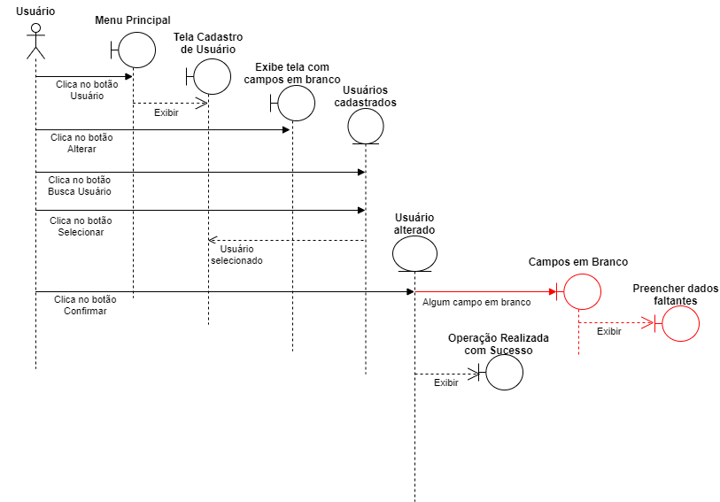

* **Caso de uso 13:** Excluir Usuário

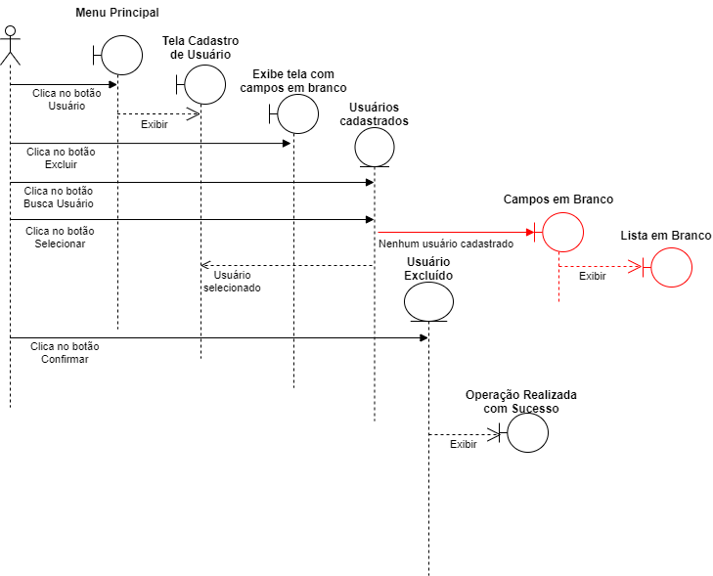

* **Caso de uso 14:** Cadastro de Orçamento

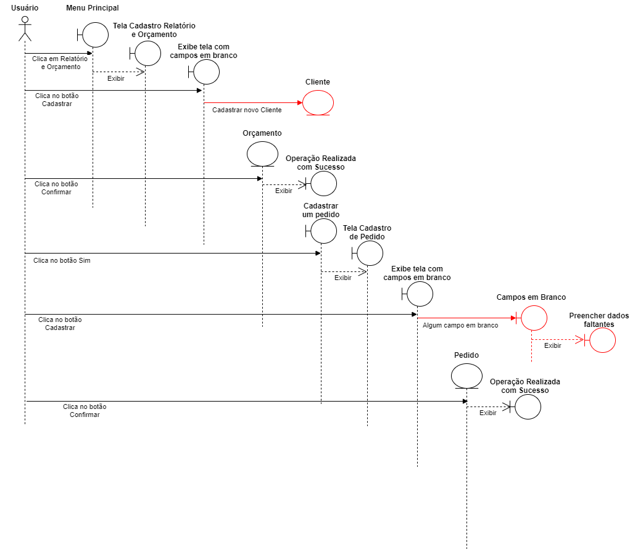

* **Caso de uso 15:** Alterar Orçamento

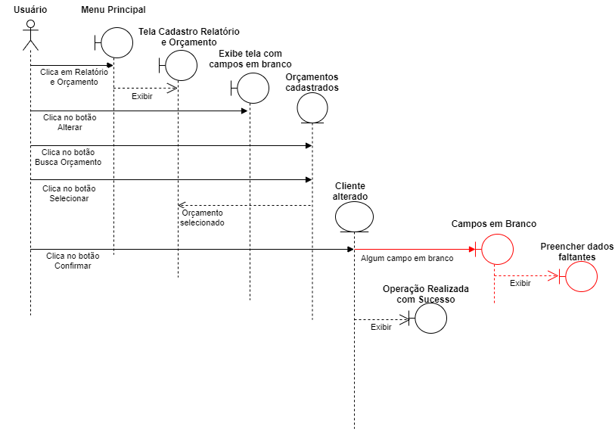

* **Caso de uso 16:** Excluir Orçamento

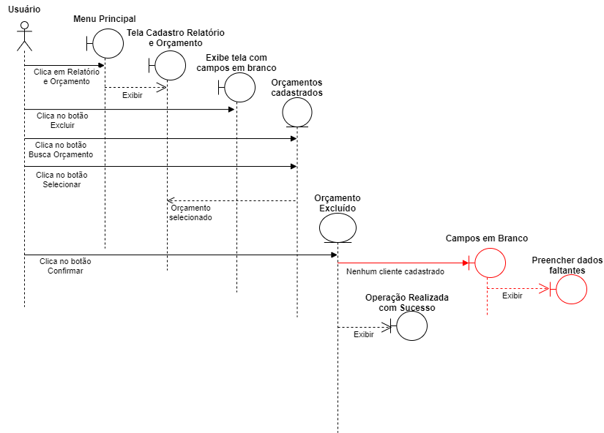

* **Caso de uso 17:** Gerar relatório de pedidos

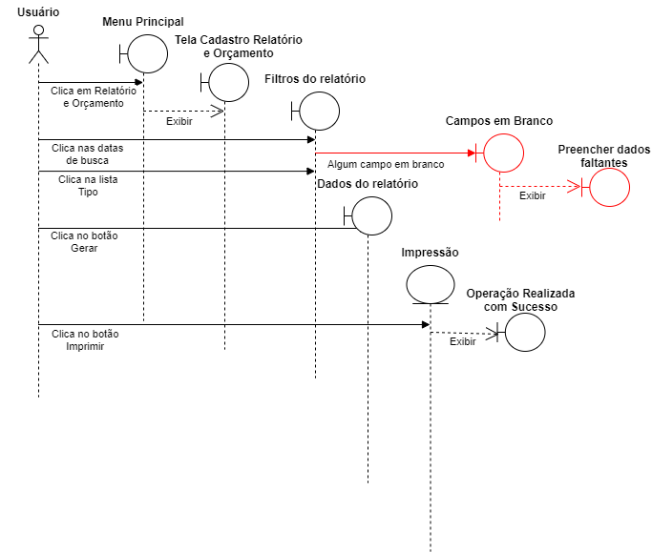

* **Caso de uso 18:** Gerar relatório de orçamentos

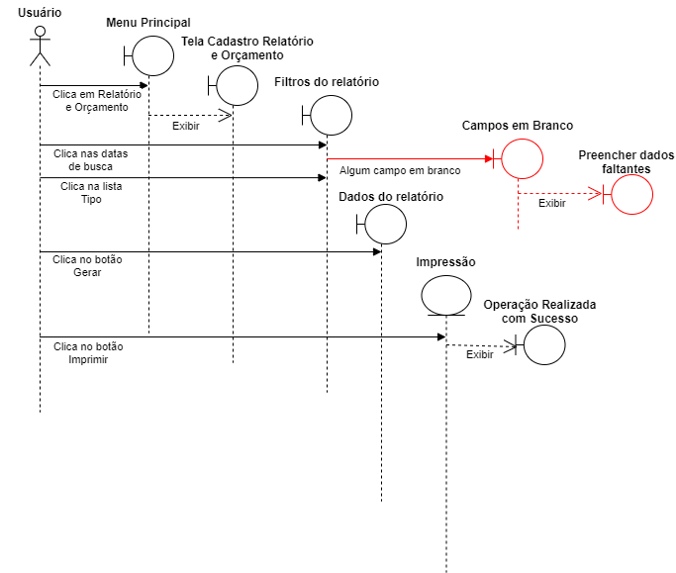

1. **Diagrama de classe**

* **Caso de uso 2:** Cadastro de Cliente

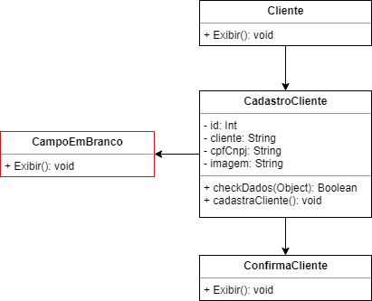

* **Caso de uso 3:** Alterar Cliente

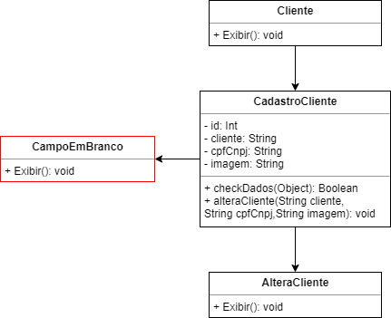

* **Caso de uso 4:** Excluir Cliente

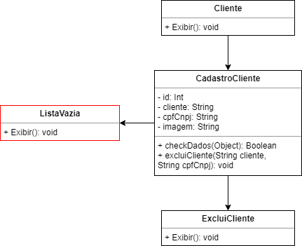

* **Caso de uso 5:** Cadastro de Produto

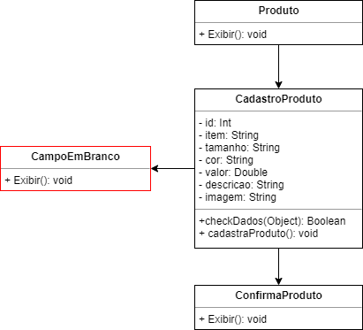

* **Caso de uso 6:** Alterar Produto

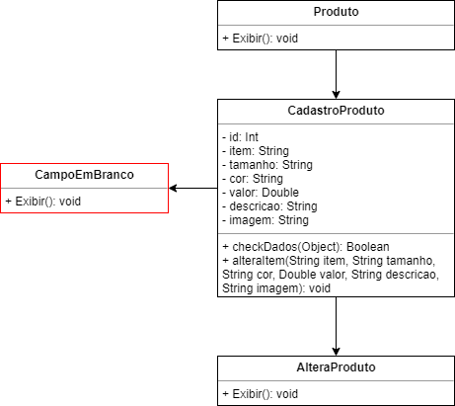

* **Caso de uso 7:** Excluir Produto

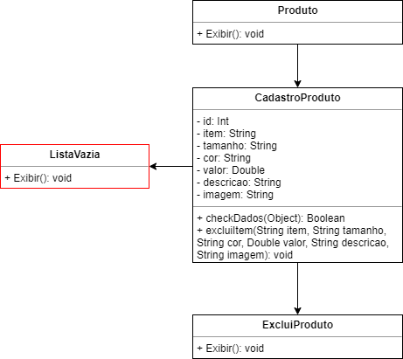

* **Caso de uso 8:** Cadastro de Pedido

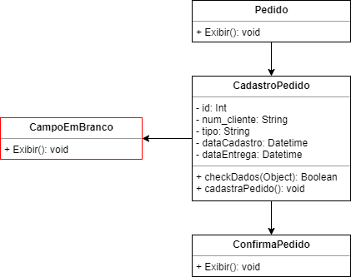

* **Caso de uso 9:** Alterar Pedido

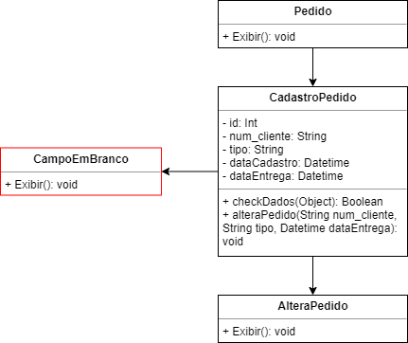

* **Caso de uso 10:** Excluir Pedido

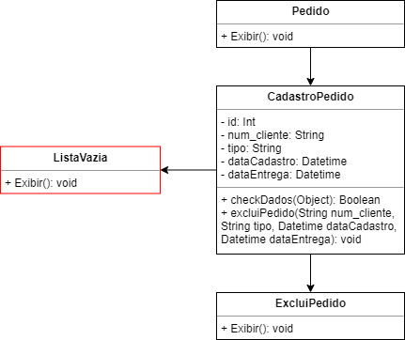

* **Caso de uso 11:** Cadastro de Usuário

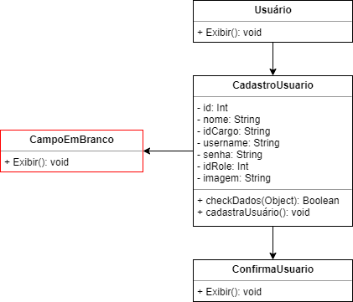

* **Caso de uso 12:** Alterar Usuário

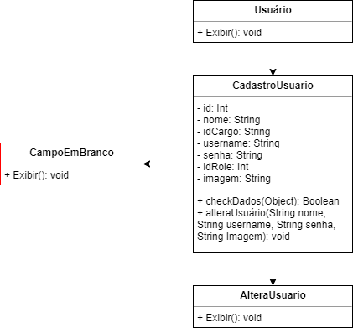

* **Caso de uso 13:** Excluir Usuário

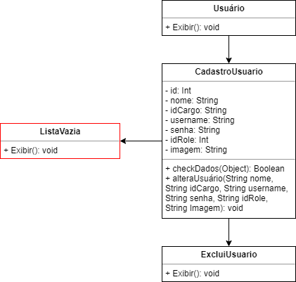

* **Caso de uso 14:** Cadastro de Orçamento

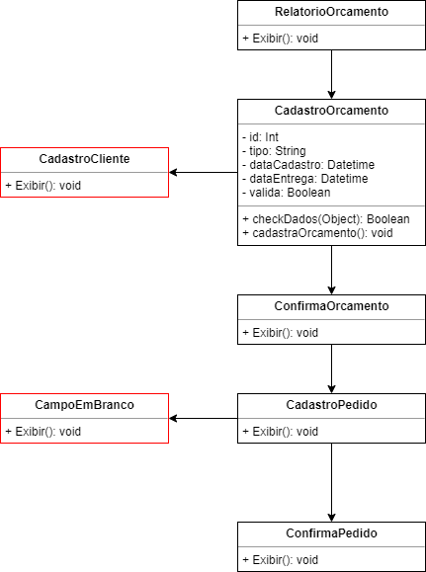

* **Caso de uso 15:** Alterar Orçamento

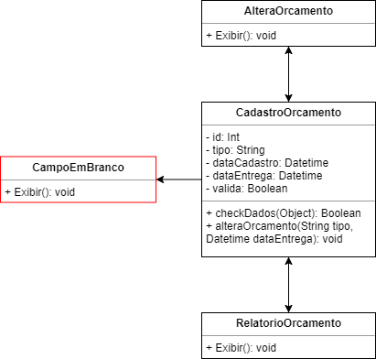

* **Caso de uso 16:** Excluir Orçamento

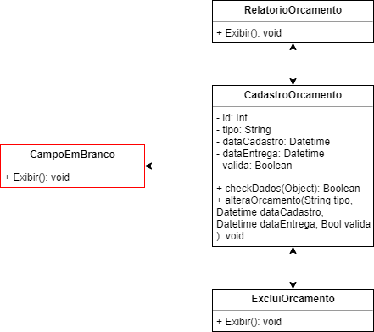

* **Caso de uso 17:** Gerar relatório de pedidos

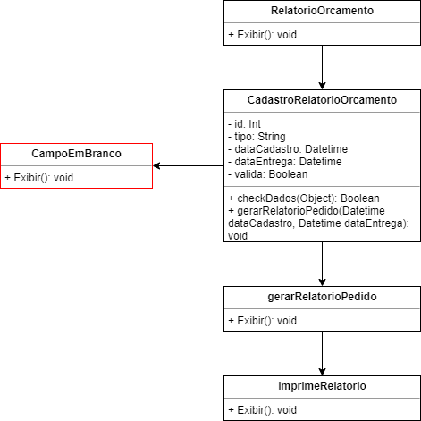

* **Caso de uso 18:** Gerar relatório de orçamentos

